療育（理学療法・作業療法）　　 　　スタッフ名：

【　イナズマキャッチ　】**◎感覚統合(見る力・体のバランス・手の動きの連携)**

　・上から落ちてくるものをよく見てタイミングを合わせてキャッチする活動。

　・目で物の動きを追う力(見る力)

　・その情報をすぐに体で反応する力(目と手の連動)

　・キャッチするための腕や手の力のコントロール

　・素早く体を動かす反応力や集中力などが育つ

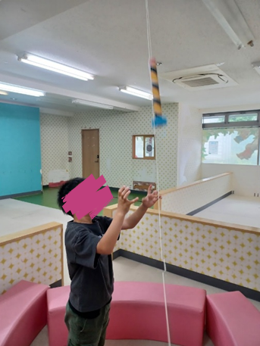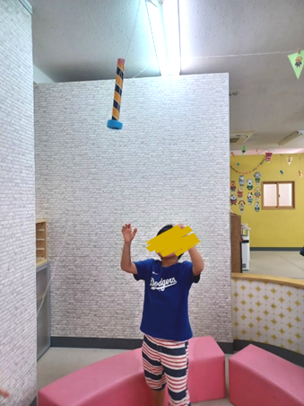

（用意するもの）

・吊るす糸

・筒(ラップの芯等)

1. **身体面（運動・健康領域）**

**手と目の協応**：落ちてくるものを目で追い

ながら、手を動かしてキャッチする練習に

なります。

**反応速度**：タイミングを合わせて素早く手

を動かすことで、反射的な反応力を高めます。

2. **認知面（認知・学習領域）**

**課題遂行力**：「見る → タイミングを測る → 手を動かす」という流れを遂行します。

――――――――――――――――――――――――――――――――――――――――――――

２０２５年　　　月　　　日　　(　　　　)

療育を行った児童名：